**ATENÇÃO**

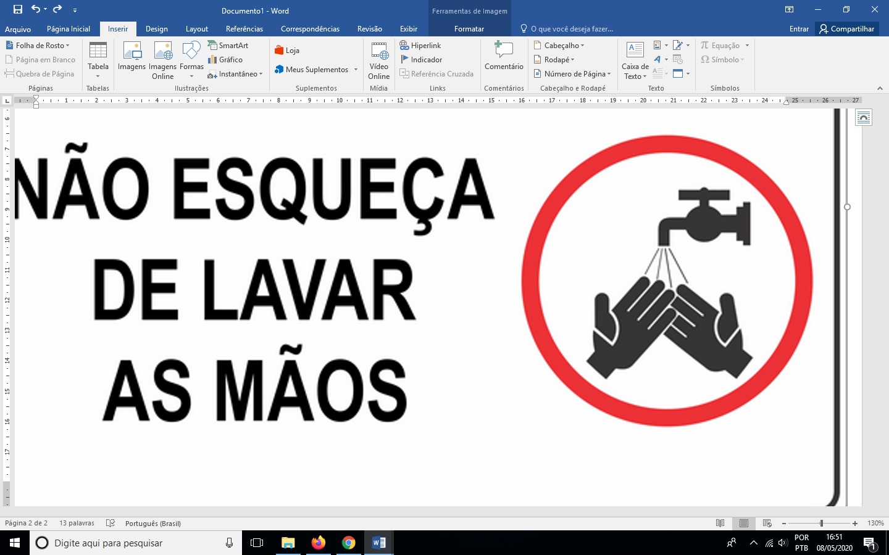

**ANTES DE ADENTRAR A ESSE ESTABELECIMENTO, POR FAVOR LAVAR BEM AS MÃOS.**

